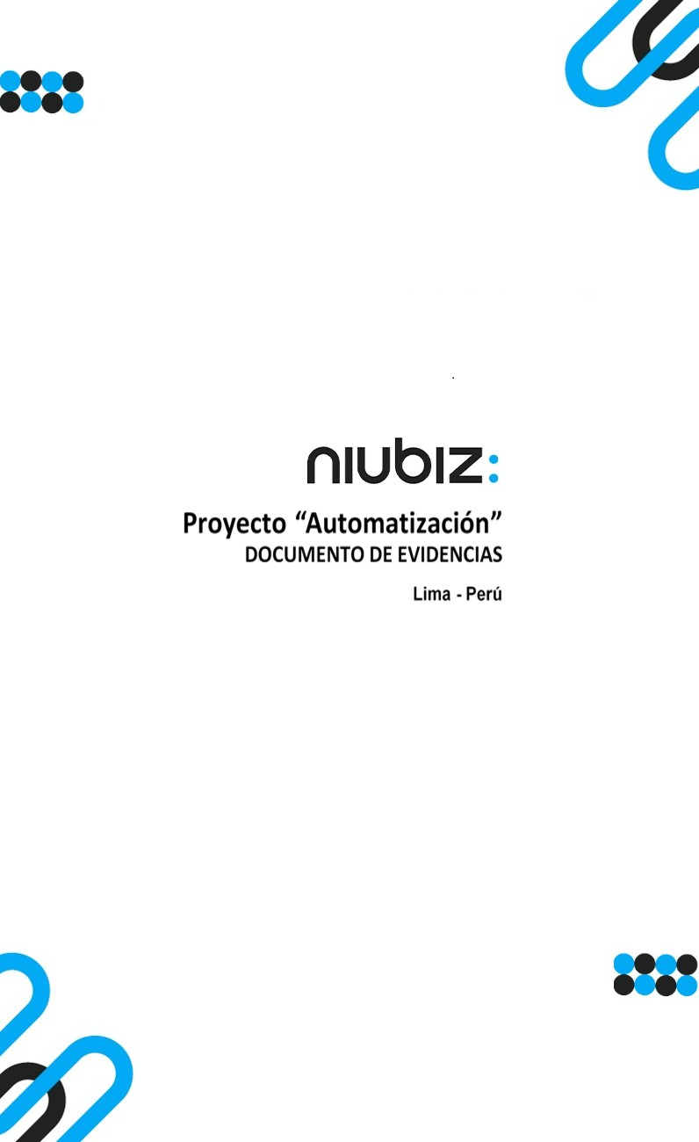  
Fecha : 06/09/2022, Hora : 09:35:30 | Cargo correctamente la URL: 'http://localhost/niubiz-demo/'   
Fecha : 06/09/2022, Hora : 09:35:35 | Configuración del Ambiente - APIS 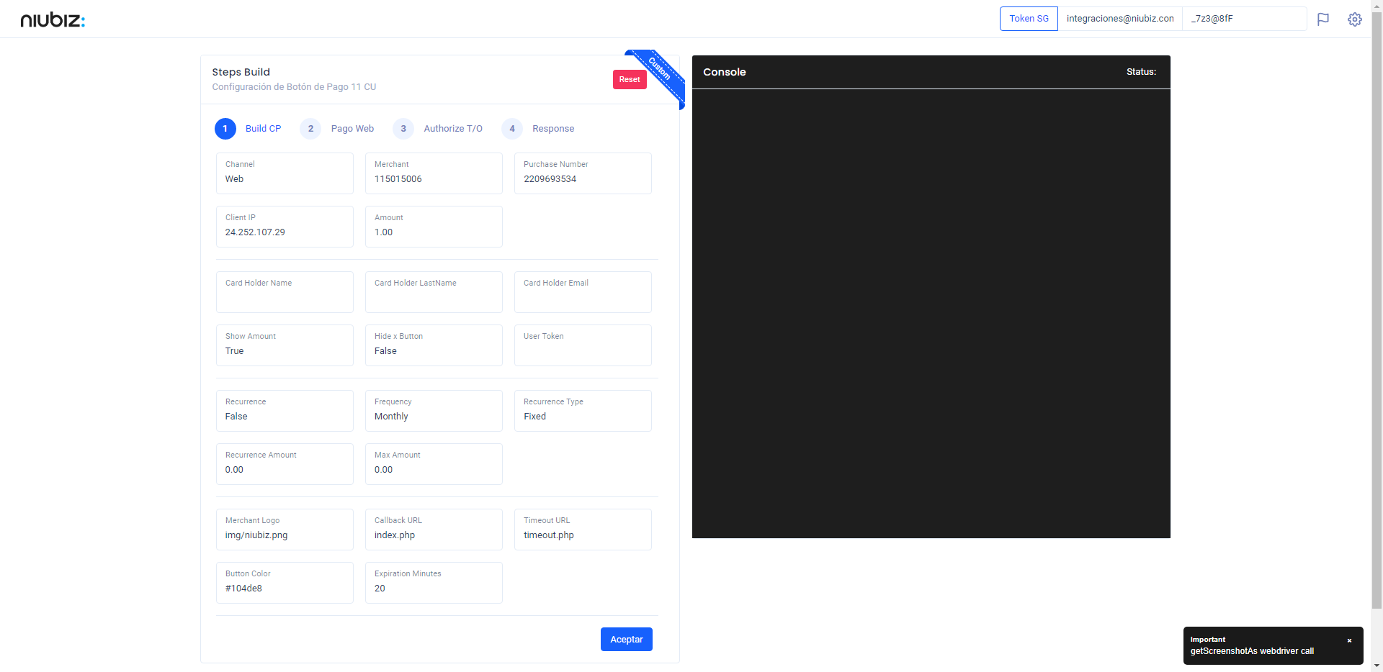  
Fecha : 06/09/2022, Hora : 09:36:06 | Construcción del caso de prueba a ejecutar 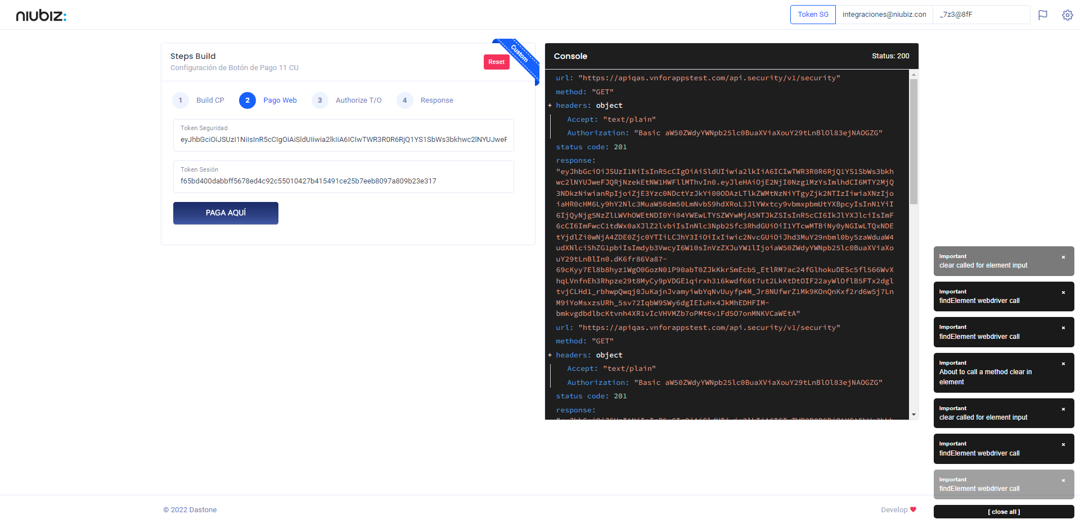  
Fecha : 06/09/2022, Hora : 09:36:10 | Se inicia la carga del formulario de pagos 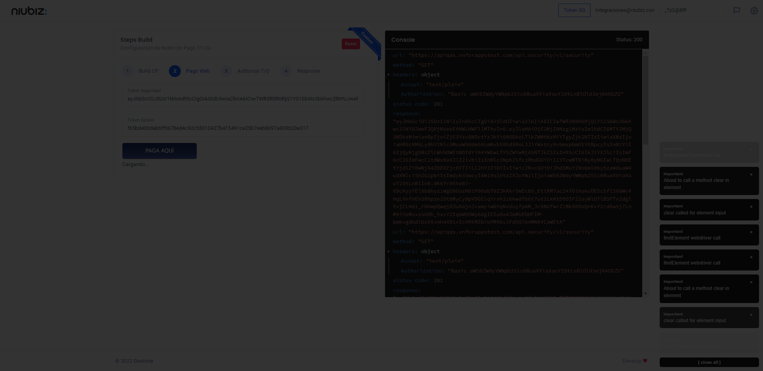  
Fecha : 06/09/2022, Hora : 09:36:15 | Selecciona Método de Pago 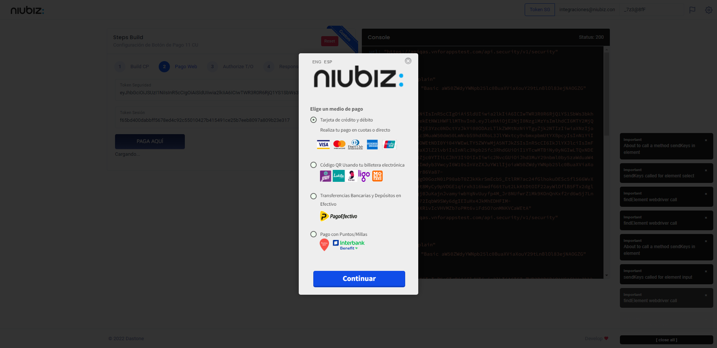  
Fecha : 06/09/2022, Hora : 09:36:21 | Selección de tipo de moneda DCC/Foreano 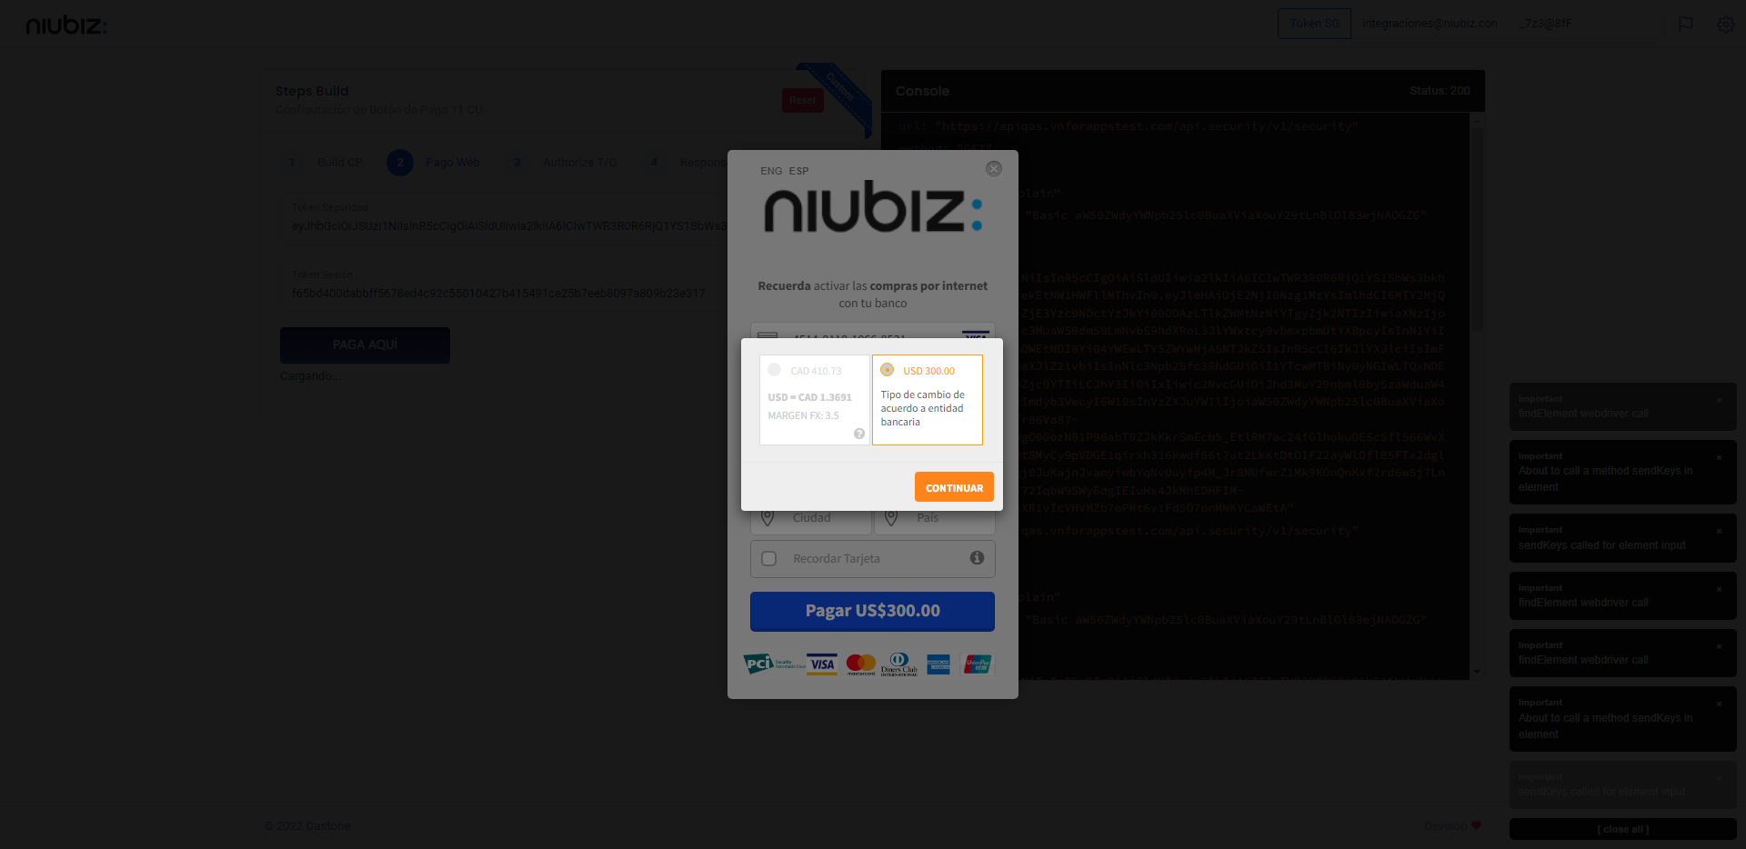  
Fecha : 06/09/2022, Hora : 09:36:24 | Completa los datos del formulario 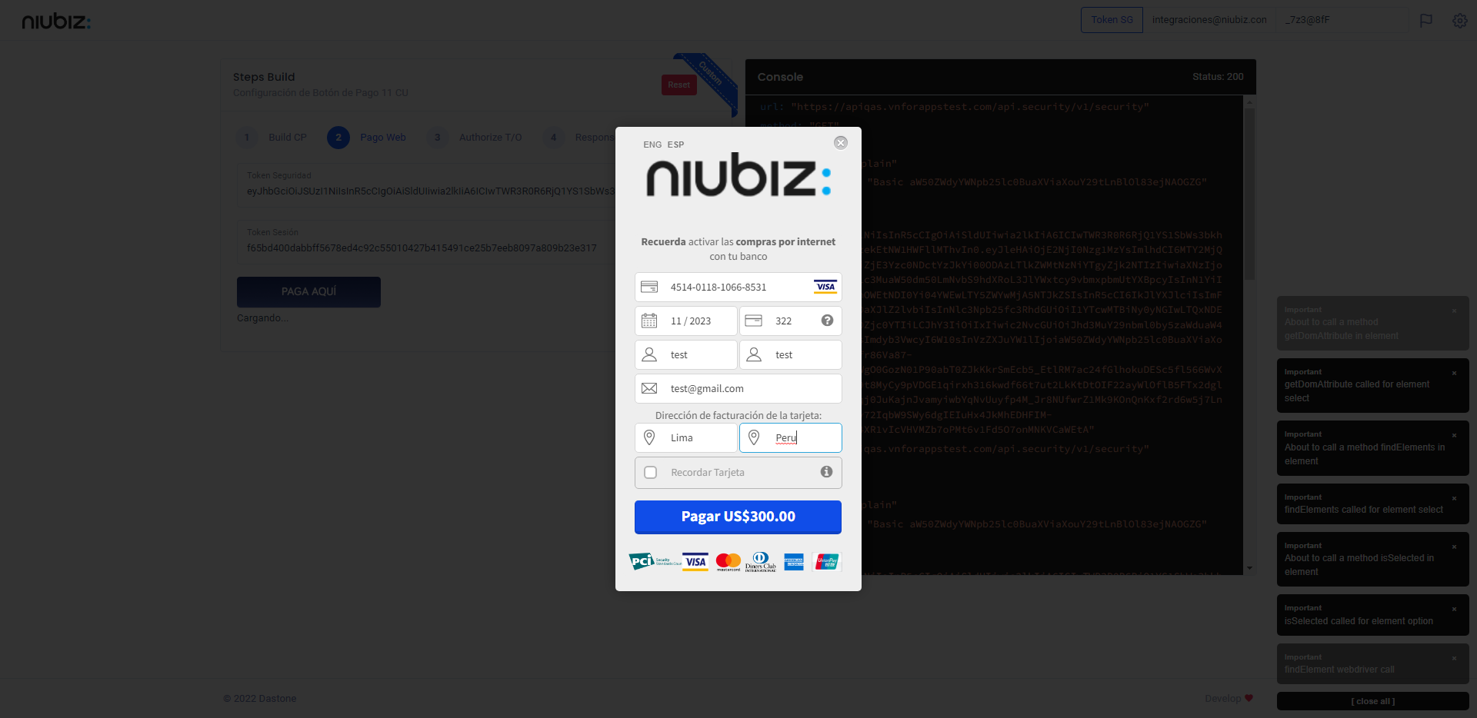  
Fecha : 06/09/2022, Hora : 09:36:33 | Autorización de Parámetros 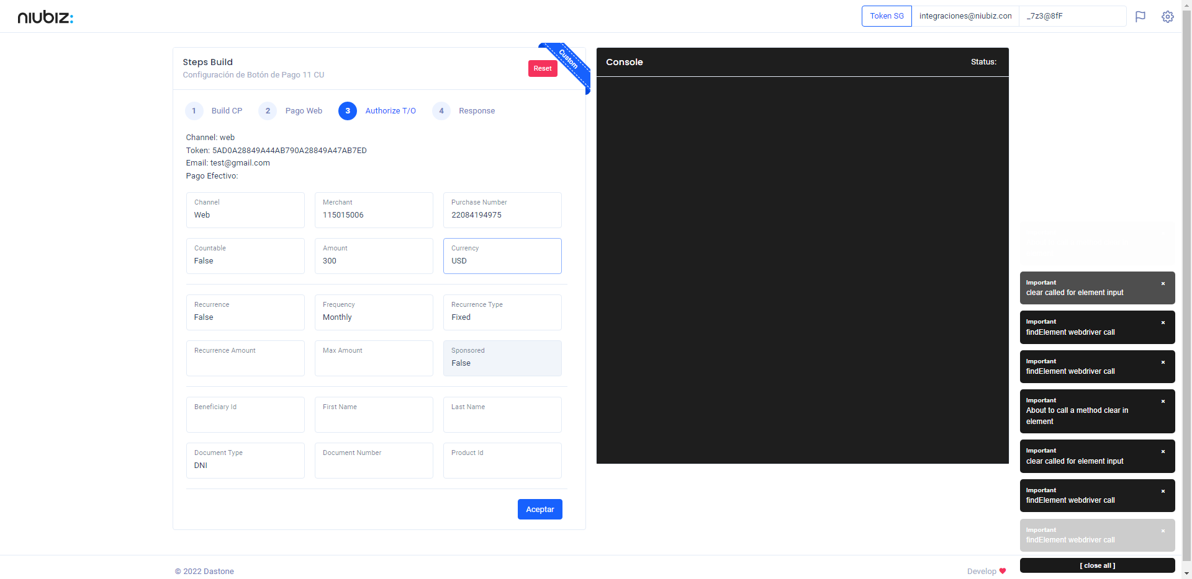  
Fecha : 06/09/2022, Hora : 09:36:51 | Valido la respuesta autorización 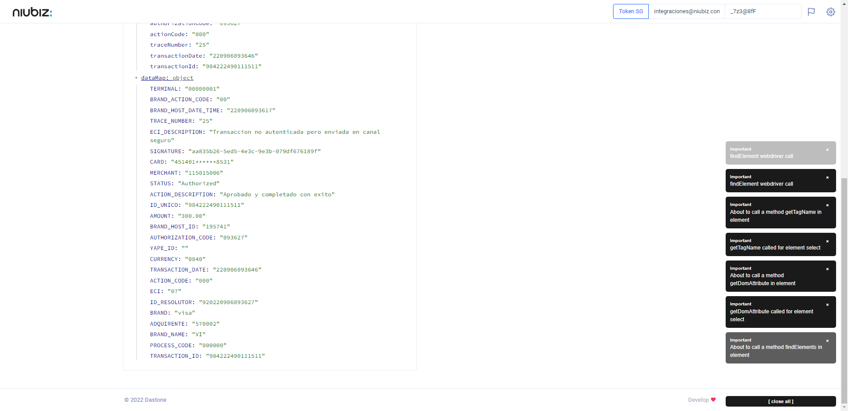  
Fecha : 06/09/2022, Hora : 09:36:52 | "{\"header\":{\"ecoreTransactionUUID\":\"aa835b26-5ed5-4e3c-9e3b-079df676189f\",\"ecoreTransactionDate\":1662475007789,\"millis\":4069},\"fulfillment\":{\"channel\":\"web\",\"merchantId\":\"115015006\",\"terminalId\":\"00000001\",\"captureType\":\"manual\",\"countable\":false,\"fastPayment\":false,\"signature\":\"aa835b26-5ed5-4e3c-9e3b-079df676189f\"},\"order\":{\"tokenId\":\"5AD0A28849A44AB790A28849A47AB7ED\",\"purchaseNumber\":\"22084194975\",\"productId\":\"\",\"amount\":300,\"installment\":0,\"currency\":\"USD\",\"authorizedAmount\":300,\"authorizationCode\":\"093627\",\"actionCode\":\"000\",\"traceNumber\":\"25\",\"transactionDate\":\"220906093646\",\"transactionId\":\"984222490111511\"},\"dataMap\":{\"TERMINAL\":\"00000001\",\"BRAND_ACTION_CODE\":\"00\",\"BRAND_HOST_DATE_TIME\":\"220906093617\",\"TRACE_NUMBER\":\"25\",\"ECI_DESCRIPTION\":\"Transaccion no autenticada pero enviada en canal seguro\",\"SIGNATURE\":\"aa835b26-5ed5-4e3c-9e3b-079df676189f\",\"CARD\":\"451401******8531\",\"MERCHANT\":\"115015006\",\"STATUS\":\"Authorized\",\"ACTION_DESCRIPTION\":\"Aprobado y completado con exito\",\"ID_UNICO\":\"984222490111511\",\"AMOUNT\":\"300.00\",\"BRAND_HOST_ID\":\"195741\",\"AUTHORIZATION_CODE\":\"093627\",\"YAPE_ID\":\"\",\"CURRENCY\":\"0840\",\"TRANSACTION_DATE\":\"220906093646\",\"ACTION_CODE\":\"000\",\"ECI\":\"07\",\"ID_RESOLUTOR\":\"920220906093627\",\"BRAND\":\"visa\",\"ADQUIRENTE\":\"570002\",\"BRAND_NAME\":\"VI\",\"PROCESS_CODE\":\"000000\",\"TRANSACTION_ID\":\"984222490111511\"}}"